Statystyka rynku pracy województwa mazowieckiego

Luty 2025 r.

# Liczba osób bezrobotnych i stopa bezrobocia

W lutym w urzędach pracy zarejestrowanych było 115 898 osób bezrobotnych, to jest o 1 176 osób więcej, niż w poprzednim miesiącu oraz o 1 768 osób mniej, niż w lutym 2024 roku. Kobiety stanowiły 48,0% osób bezrobotnych.

Stopa bezrobocia rejestrowanego w kraju i w województwie mazowieckim nie zmieniła się i wynosi odpowiednio 5,4% oraz 4,2%. Najniższa wartość stopy bezrobocia wystąpiła w województwach wielkopolskim (3,3%) oraz śląskim (3,9%).

## Wykres 1. Stopa bezrobocia w województwie mazowieckim na tle kraju w latach 2024-2025 (w %) – luty 2025*

*Dane zaktualizowane z uwzględnieniem pracujących w gospodarstwach indywidualnych w rolnictwie (będących składową cywilnej ludności aktywnej zawodowo) wyszacowanych na podstawie wyników Powszechnego Spisu Rolnego 2020 roku.

## Wykres 2. Stopa bezrobocia wg województw (w %) – luty 2025

## Wykres 3. Liczba osób bezrobotnych i stopa bezrobocia (w %) w podregionach województwa mazowieckiego

## Wykres 4. Liczba osób bezrobotnych wg płci w podregionach województwa mazowieckiego

Sytuacja w powiatach

Na Mazowszu występuje duże terytorialne zróżnicowanie stopy bezrobocia, z najniższym udziałem osób bezrobotnych w Warszawie (1,4%) i prawie 17-krotnie wyższym w powiecie szydłowieckim (23,5%) w lutym br. Kolejne powiaty z najniższą stopą bezrobocia to: warszawski zachodni (1,8%) i pruszkowski (2,3%).   
W porównaniu do poprzedniego miesiąca stopa bezrobocia wzrosła w 20 powiatach, spadła w 14 powiatach, a w 8 powiatach pozostała na niezmienionym poziomie.

Mapa 1. Stopa bezrobocia w powiatach województwa mazowieckiego

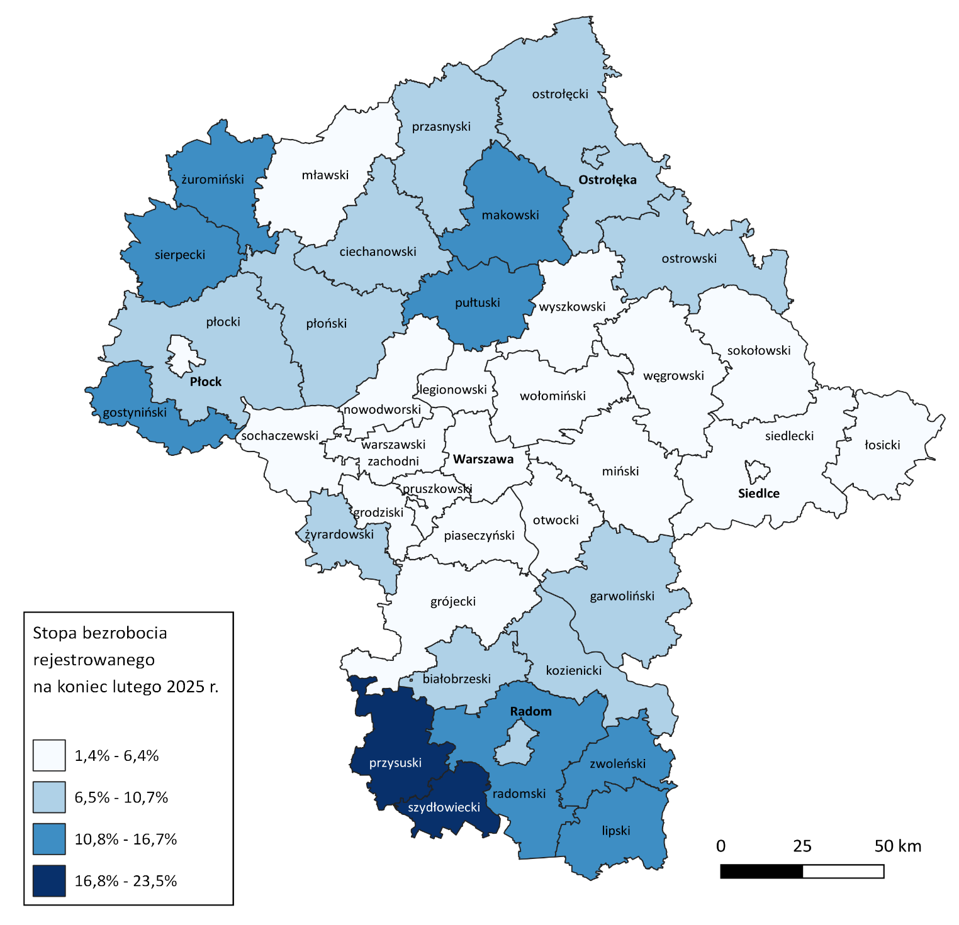

Wykres 5. Stopa bezrobocia (w %) w powiatach województwa mazowieckiego – luty 2025

Napływ i odpływ osób bezrobotnych

W lutym napływ osób bezrobotnych był większy od odpływu. W urzędach pracy województwa mazowieckiego zarejestrowało się 12 896 osób bezrobotnych, tj. o 2 777 osób (o 17,7%) mniej, niż miesiąc wcześniej. Zmniejszyła się liczba osób bezrobotnych rejestrujących się po raz pierwszy o 10,2% oraz liczba osób rejestrujących się po raz kolejny o 20,0%.

Z ewidencji wyłączono 11 720 osób, tj. o 17,5% więcej, niż w poprzednim miesiącu. Najwięcej wyrejestrowań z ewidencji dokonano z powodu:

* podjęcia pracy – 6 446 osób (55,0% odpływu z bezrobocia);
* niepotwierdzenie gotowości do pracy – 2 088 osób (17,8% odpływu z bezrobocia);
* rozpoczęcie stażu – 902 osoby (7,7% odpływu z bezrobocia);
* dobrowolna rezygnacja ze statusu bezrobotnego – 657 osób (5,6% odpływu z bezrobocia);
* rozpoczęcia pracy społecznie użytecznej – 275 osób (2,3% odpływu z bezrobocia).

Wykres 6. Napływ i odpływ osób bezrobotnych w województwie mazowieckimWykres 7. Główne powody wyrejestrowania z ewidencji osób bezrobotnych w województwie mazowieckim

# Osoby w szczególnej sytuacji na rynku pracy

Osoby znajdujące się w szczególnej sytuacji na rynku pracy stanowią 79,6% wszystkich bezrobotnych zarejestrowanych w województwie mazowieckim. Najczęściej są to osoby długotrwale bezrobotne (62,1%), osoby powyżej 50. roku życia (34,4%) oraz do 30. roku życia (28,0%). W porównaniu do poprzedniego miesiąca nie zmienił się udział bezrobotnych, którzy posiadają co najmniej jedno dziecko niepełnosprawne do 18. roku życia (0,3%), natomiast zmniejszył się udział bezrobotnych niepełnosprawnych o 1 pkt proc. (6,2%) w stosunku do poprzedniego miesiąca.

## Mapa 2. Osoby długotrwale bezrobotne w powiatach województwa mazowieckiego

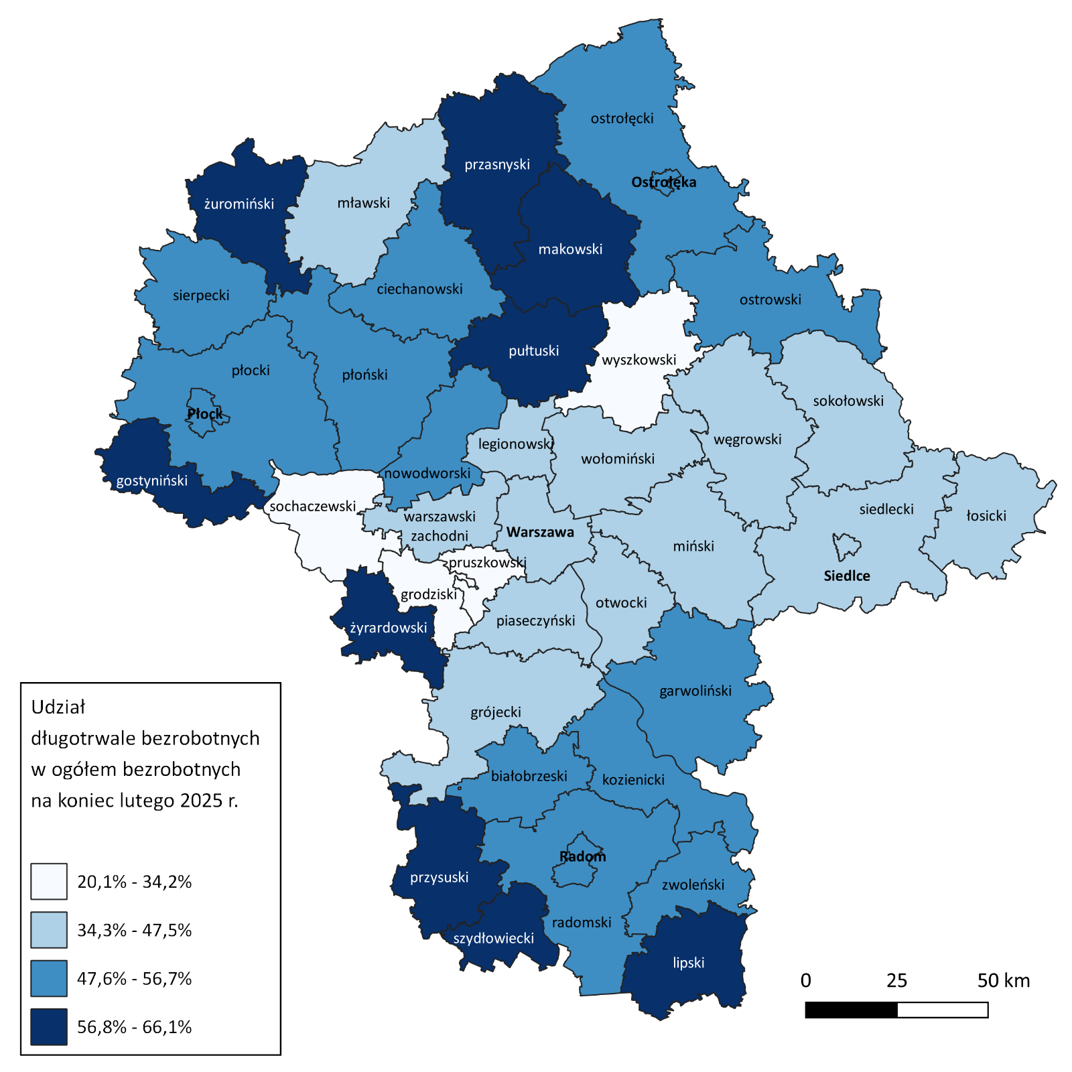

# Bezrobocie na wsi

W lutym 2025 r. na wsi w województwie mazowieckim mieszkało 52 514 osób bezrobotnych, tj. 45,3% ogółu bezrobotnych, w tym 25 185 kobiet. W porównaniu do stycznia 2025 r. liczba bezrobotnych zamieszkałych na wsi zwiększyła się o 342 osoby, natomiast w stosunku do lutego 2024 r. zmniejszyła się o 1 250 osób, tj. o 2,3%. Bezrobotni zamieszkali na wsi przeważali w 29 powiatach a w 12 powiatach stanowili 70% i więcej. Poza miastami na prawach powiatu, udział bezrobotnych zamieszkałych na wsi w ogólnej liczbie bezrobotnych wynosi od 34,2% w powiecie otwockim do 97,0% w powiecie siedleckim.

## Mapa 3. Osoby bezrobotne zamieszkałe na wsi w województwie mazowieckim

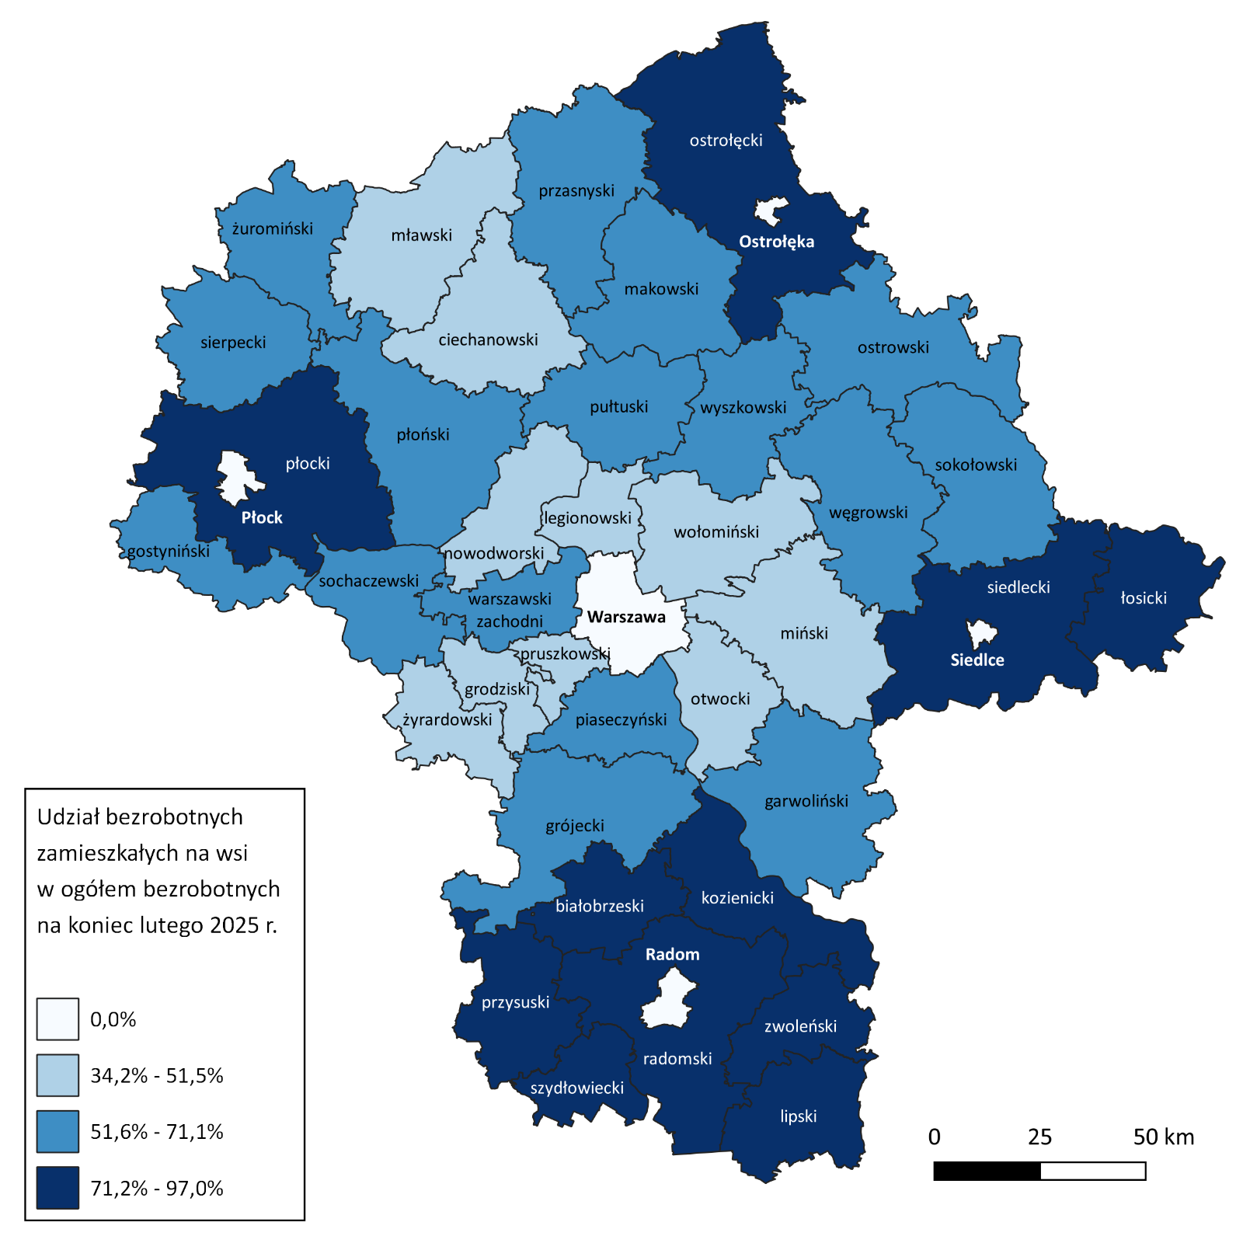

# Bezrobotni cudzoziemcy

W lutym 2025 r. w województwie mazowieckim zarejestrowanych było 2 756 bezrobotnych cudzoziemców, tj. 2,4% ogółu bezrobotnych, w tym 2 006 kobiet. W porównaniu do stycznia 2025 r. liczba bezrobotnych cudzoziemców zwiększyła się o 90 osób, tj. o 3,4%, natomiast w porównaniu do lutego 2024 r. zmniejszyła się o 411 osób, tj. o 13,0%. Najwięcej bezrobotnych cudzoziemców zarejestrowanych było w m. st. Warszawa – 1 242 osoby tj. 6,3% ogółu bezrobotnych, a najmniej w powiatach łosickim i sierpeckim – po 3 osoby, tj. odpowiednio 0,5% i 0,1% ogółu bezrobotnych.

## Mapa 4. Bezrobotni cudzoziemcy w powiatach województwa mazowieckiego

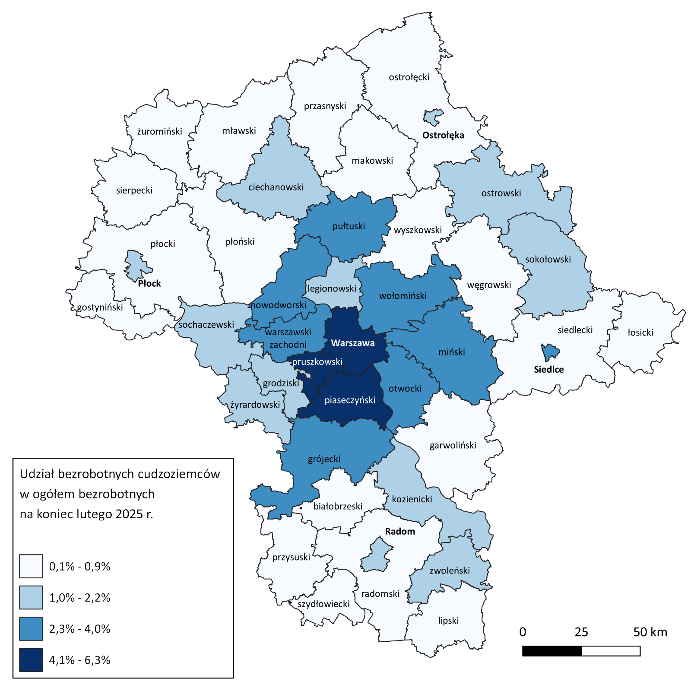

# Zwolnienia grupowe

W lutym 2025 r. 11 pracodawców zgłosiło zamiar zwolnienia 601 osób. Zwolnień dokonało 19 pracodawców, a redukcją zatrudnienia zostało objętych 3 662 osoby (o 3 349 osób więcej, niż w poprzednim miesiącu). Firmy, które dokonały najwięcej zwolnień pracowników w styczniu działają w branży transport i gospodarka magazynowa.

Wykres 8. Zwolnienia grupowe i monitorowane wg sektora w województwie mazowieckim

# Wolne miejsca pracy i miejsca aktywizacji zawodowej

W lutym pracodawcy zgłosili do mazowieckich urzędów pracy 13 938 wolnych miejsc pracy i miejsc aktywizacji zawodowej, tj. o 1 822 (11,6%) miejsca mniej, niż w poprzednim miesiącu. Większość zgłoszonych miejsc pracy to oferty pracy niesubsydiowanej (10 821 miejsc; 77,6%). Miejsc pracy subsydiowanej było   
o 1 258 więcej, niż w poprzednim miesiącu.

## Wykres 9. Wolne miejsca pracy i miejsca aktywizacji zawodowej w województwie mazowieckim

## Wykres 10. Liczba wolnych miejsc pracy i miejsc aktywizacji zawodowej wg podregionów województwa mazowieckiego

# Liczba pracujących na Mazowszu w przekroju zawodowym 2025 r.

## Wykres 11. Przewidywane zmiany liczby pracujących w województwie mazowieckim (w tys. osób)

Wykres 12. Przewidywane zmiany liczby pracujących w województwie mazowieckim (w %)

## Tabela 1. Liczba osób bezrobotnych i stopa bezrobocia w województwie mazowieckim (w końcu miesiąca sprawozdawczego)

| Miesiąc/rok | Liczba bezrobotnych ogółem | Wzrost/spadek w odniesieniu do poprzedniego miesiąca/roku | Stopa |
| --- | --- | --- | --- |
| 2003 | 363 554 | - 5 302 | 15,4 |
| 2004 | 352 946 | - 10 608 | 14,7 |
| 2005 | 332 525 | - 20 421 | 13,8 |
| 2006 | 285 612 | - 46 913 | 11,8 |
| 2007 | 219 924 | - 65 688 | 9,0 |
| 2008 | 178 028 | - 41 896 | 7,3 |
| 2009 | 224 480 | 46 452 | 9,0 |
| 2010 | 238 341 | 13 861 | 9,7 |
| 2011 | 246 739 | 8 398 | 9,8 |
| 2012 | 271 927 | 25 188 | 10,8 |
| 2013 | 283 196 | 11 269 | 11,1 |
| 2014 | 249 777 | - 33 419 | 9,8 |
| 2015 | 216 527 | - 33 250 | 8,4 |
| 2016 | 188 910 | - 27 617 | 7,0 |
| 2017 | 154 068 | - 34 842 | 5,6 |
| 2018 | 136 545 | - 17 523 | 4,9 |
| 2019 | 123 208 | - 13 337 | 4,4 |
| 2020 | 146 375 | 23 167 | 5,4 |
| 2021 | 129 248 | -17 127 | 4,7 |
| 2022 | 116 520 | -12 728 | 4,3 |
| 2023 | 110 526 | -5 994 | 4,0 |
| 2024 |  |  |  |
| styczeń | 117 138 | 6 612 | 4,3 |
| luty | 117 666 | 528 | 4,3 |
| marzec | 114 766 | -2 900 | 4,2 |
| kwiecień | 111 867 | -2 899 | 4,1 |
| maj | 110 035 | - 1 832 | 4,1 |
| czerwiec | 108 502 | - 1 533 | 4,0 |
| lipiec | 109 850 | 1 348 | 4,1 |
| sierpień | 110 588 | 738 | 4,1 |
| wrzesień | 109 607 | -981 | 4,0 |
| październik | 108 322 | -1 285 | 4,0 |
| listopad | 108 409 | 87 | 4,0 |
| grudzień | 109 020 | 611 | 4,0 |
| 2025 |  |  |  |
| styczeń | 114 722 | 5 702 | 4,2 |
| luty | 115 898 | 1 176 | 4,2 |

## Tabela 2. Struktura osób bezrobotnych w województwie mazowieckim (stan na koniec miesiąca/roku)

|  | Luty 2024 r. | udział % | Styczeń 2025 r. | udział % | Luty 2025 r. | udział % |
| --- | --- | --- | --- | --- | --- | --- |
| Osoby bezrobotne ogółem | 117 666 | 100,0 | 114 722 | 100,0 | 115 898 | 100,0 |
| Kobiety | 57 379 | 48,8 | 55 257 | 48,2 | 55 595 | 48,0 |
| Mężczyźni | 60 287 | 51,2 | 59 465 | 51,8 | 60 303 | 52,0 |
| ponadto: |  |  |  |  |  |  |
| Poprzednio pracujący | 100 742 | 85,6 | 98 496 | 85,9 | 99 746 | 86,1 |
| Dotychczas nie pracujący | 16 924 | 14,4 | 16 226 | 14,1 | 16 152 | 13,9 |
| Zamieszkali na wsi | 53 764 | 45,7 | 52 172 | 45,5 | 52 514 | 45,3 |
| Z prawem do zasiłku | 17 949 | 15,3 | 18 087 | 15,8 | 18 208 | 15,7 |
| Zwolnieni z przyczyn zakładu pracy | 5 161 | 4,4 | 5 437 | 4,7 | 5 417 | 4,7 |
| Osoby w okresie do 12 miesięcy od dnia ukończenia nauki | 3 946 | 3,4 | 3 975 | 3,4 | 3 991 | 3,4 |
| Cudzoziemcy | 3 167 | 2,7 | 2 666 | 2,3 | 2 756 | 2,4 |

Tabela 3. Liczba osób będących w szczególnej sytuacji na rynku pracy w województwie mazowieckim (w końcu miesiąca sprawozdawczego)

| rok/miesiąc | Osoby bezrobotne ogółem | Osoby w szczególnej sytuacji na rynku pracy ogółem | do 30 roku życia | do 25 roku życia | długotrwale bezrobotne | powyżej 50 roku życia | korzystające ze świadczeń z pomocy społecznej | posiadające co najmniej jedno dziecko do 6 roku życia | posiadające co najmniej jedno dziecko niepełno-sprawne do 18 roku życia | niepełno-sprawne |
| --- | --- | --- | --- | --- | --- | --- | --- | --- | --- | --- |
| 2024 |  |  |  |  |  |  |  |  |  |  | |
| styczeń | 117 138 | 93 755 | 26 539 | 13 759 | 58 575 | 31 700 | 513 | 16 020 | 271 | 6 776 |
| luty | 117 666 | 94 051 | 26 802 | 13 895 | 58 422 | 31 654 | 663 | 15 996 | 275 | 6 819 |
| marzec | 114 766 | 91 697 | 25 635 | 13 094 | 57 411 | 30 976 | 519 | 15 699 | 269 | 6 609 |
| kwiecień | 111 867 | 89 378 | 24 629 | 12 335 | 56 300 | 30 306 | 576 | 15 359 | 269 | 6 516 |
| maj | 110 035 | 88 096 | 24 158 | 12 203 | 55 869 | 29 929 | 590 | 15 034 | 262 | 6 418 |
| czerwiec | 108 502 | 87 016 | 23 799 | 12 048 | 55 230 | 29 636 | 568 | 14 871 | 257 | 6 394 |
| lipiec | 109 850 | 87 490 | 23 873 | 12 061 | 55 043 | 29 883 | 543 | 14 996 | 264 | 6 432 |
| sierpień | 110 588 | 88 230 | 24 448 | 12 392 | 55 280 | 29 854 | 560 | 15 013 | 256 | 6 515 |
| wrzesień | 109 607 | 88 029 | 24 954 | 12 955 | 55 037 | 29 558 | 590 | 14 641 | 244 | 6 554 |
| październik | 108 322 | 86 942 | 24 199 | 12 672 | 54 787 | 29 570 | 594 | 14 321 | 254 | 5 451 |
| listopad | 108 409 | 87 167 | 24 064 | 12 585 | 55 003 | 29 925 | 631 | 14 159 | 262 | 5 537 |
| grudzień | 109 020 | 87 752 | 23 796 | 12 394 | 55 701 | 30 536 | 748 | 13 996 | 258 | 5 540 |
| 2025 |  |  |  |  |  |  |  |  |  |  |
| styczeń | 114 722 | 91 806 | 25 526 | 13 438 | 57 412 | 31 603 | 664 | 14 550 | 280 | 5 778 |
| luty | 115 898 | 92 261 | 25 842 | 13 574 | 57 297 | 31 706 | 786 | 14 612 | 282 | 5 714 |

## Tabela 4. Liczba wolnych miejsc pracy i miejsc aktywizacji zawodowej w województwie mazowieckim

|  | I-II 2024 | Udział % | I-II 2025 | Udział % |
| --- | --- | --- | --- | --- |
| Ogółem wolne miejsca pracy i miejsca aktywizacji zawodowej (w końcu miesiąca sprawozdawczego) | 35 583 | 100 | 29 698 | 100 |
| subsydiowane | 5 465 | 15,4 | 4 976 | 16,8 |
| niesubsydiowane | 30 118 | 84,6 | 24 722 | 83,2 |
| z sektora publicznego | 5 961 | 16,8 | 3 475 | 11,7 |
| sezonowe | 9 696 | 27,2 | 8 249 | 27,8 |
| dla osób niepełnosprawnych | 688 | 1,9 | 1 084 | 3,7 |

## Tabela 5. Liczba osób bezrobotnych objętych aktywnymi formami przeciwdziałania bezrobociu w województwie mazowieckim

| Liczba osób bezrobotnych objętych aktywnymi formami przeciwdziałania bezrobociu w województwie mazowieckim (w końcu miesiąca sprawozdawczego) | ogółem | kobiety |
| --- | --- | --- |
| Prace interwencyjne | 2 353 | 1 572 |
| Roboty publiczne | 688 | 501 |
| Szkolenie | 109 | 20 |
| w tym w ramach bonu szkoleniowego | 11 | 2 |
| Staż | 2 248 | 1 653 |
| w tym w ramach bonu stażowego | 0 | 0 |
| Przygotowanie zawodowe dorosłych | 8 | 0 |
| Prace społecznie użyteczne | 356 | 200 |
| w tym w ramach PAI | 0 | 0 |
| Świadczenie aktywizacyjne | 0 | 0 |
| Grant na telepracę | 0 | 0 |
| Refundacja składek | 0 | 0 |
| Dofinansowanie wynagrodzenia za zatrudnienie skierowanego bezrobotnego powyżej 50 roku życia | 222 | 99 |
| w tym powyżej 60 roku życia | 49 | 1 |